第二讲 抽屉原理（一）
解决问题
在兔子王国里，有一个非常有名的先知，他说的每句话都会实现。一天晚上，有6只兔子前来借宿。这位先知看了他们一眼说，今夜，你们至少要有两只兔子住在一起。仆人带着这6位客人去住宿，却只有5间房间，于是，这6只兔子开始分房间，后来发现，无论怎么分，真的是至少他们其中的两位要住在一起。此时，他们对这个先知佩服的五体投地。亲爱的小朋友们，你们知道是为什么吗？
抽屉原理（一）
将6个苹果放在5个抽屉里，我们能得到什么样的结论？
无论怎样放，有的抽屉可以放一个，有的可以放两个，有的可以放五个，但最终我们会发现至少我们可以找到一个抽屉里面至少放两个苹果。
例如：把4条金鱼任意放在3个鱼缸里面，请你说明至少有一个鱼缸放有两条或两条以上金鱼。
①1,1,1；差1；→2，1，1； ②3,1,0； ③4,0,0；
定义：一般情况下，把n＋1或多于n＋1个苹果放到n个抽屉里，其中必定至少有一个抽屉里至少有两个苹果。我们称这种现象为抽屉原理。
一、求结果
【例题1·应用题】年级一班学雷锋小组有13人教数学的张老师说：“你们这个小组至少有2个人在同一月过生日”你知道张老师为什么这样说吗？
[2509020101]
【巩固】三个小朋友在一起玩，其中必有两个小朋友都是男孩或者都是女孩。
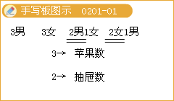
小结：苹果数（m）÷抽屉数（n）＝商（a）…余数（b）（m＞n）
余数（b）＝1时
至少有2个苹果在同一个抽屉里
【例题2·应用题】小学有730个学生，问：至少有几个学生的生日是同一天？
[2509020102]
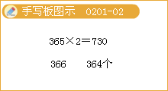
【巩固】试说明400人中至少有两个人的生日相同
[2509020103]
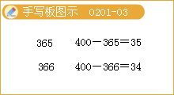
【巩固】在任意的四个自然数中，是否其中必有两个数，它们的差能被3整除？
[2509020104]
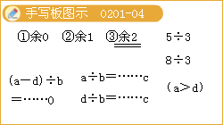
小结：当：苹果数（m）÷抽屉数（n）＝商（a）…余数（b） （m＞n）
1＜余数（b）＜抽屉数（n）时，至少有a＋1个苹果在同一个抽屉里。
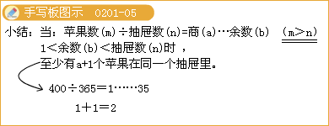
例如：12个苹果放在5个盒子里，那么至少有几个苹果在同一个盒子里？
先在每个抽屉里放一个苹果，还剩下7个苹果，在每个抽屉里再都放进去1个苹果，还剩下2个苹果，任意放在其中的一个抽屉里，则这个抽屉里有3个苹果。（最不利原则）
[2509020105]
【案】
12÷5＝2…2 2＋1＝3
【例题3·应用题】有20个苹果5个抽屉，则至少有几个苹果在同一个抽屉里？
[2509020106]
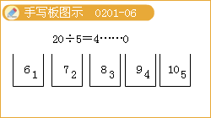
小结：当苹果数（m）÷抽屉数（n）＝商（a）…余数（b）（m＞n），
余数（b）＝0时，至少有a个苹果在同一个抽屉里。
小结
苹果数（m）÷抽屉数（n）＝商（a）…余数（b）（m＞n）
当：（1）1≤余数（b）＜n时：
至少有a＋1个苹果在同一个抽屉里；
（2）余数（b）＝0时：
至少有a个苹果在同一个抽屉里；
作业
1光明小学有367名同年出生的学生，请问是否有生日相同的学生？
2用五种颜色给正方体各面涂色（每面只涂一种色），请你说明：至少会有两个面涂色相同。
3在任意的五个自然数中，是否其中必有三个数的和是3的倍数？

